Annonce – Le Retour de Richard 3 par le Train de 9h24
Le Théâtre du Funambule présente
Le Retour de Richard 3 par le Train de 9h24 de Gilles Dyrek

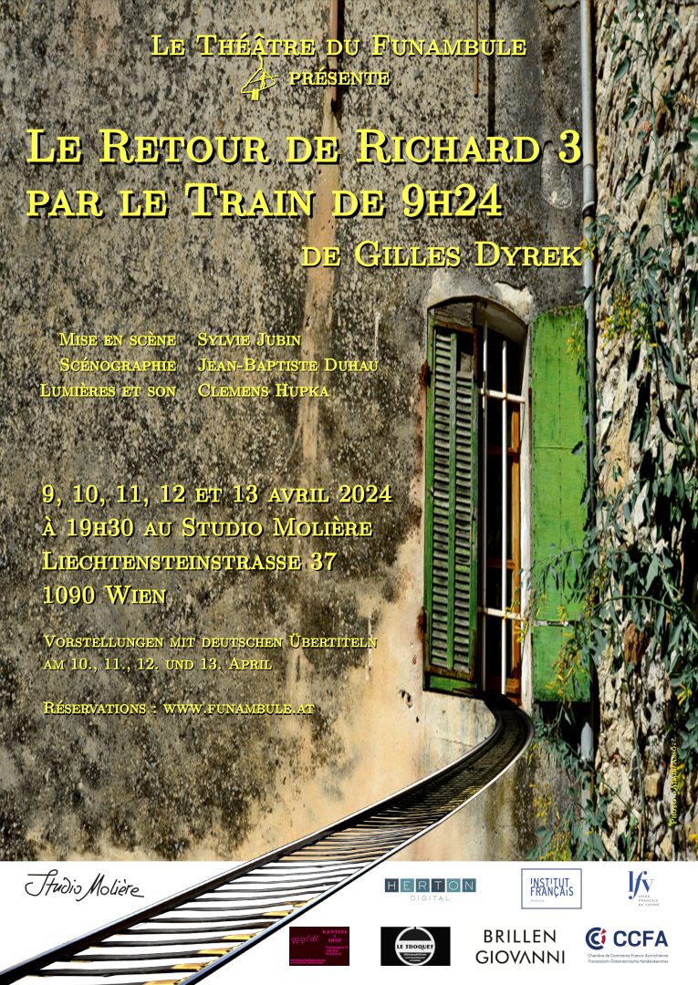
Mise en scène : Sylvie Jubin

Du 9 au 13 avril 2024 à 19h30
au Studio Molière – Liechtensteinstraße 37, 1090 Wien
Vorstellungen mit deutschen Übertiteln am 10., 11., 12., und 13. April
Tarifs : 20€ - 15€
Billets : https://www.funambule.at/reservation

Ankündigung – Le Retour de Richard 3 par le Train de 9h24
(Die Rückkehr von Richard 3 mit dem Zug um 9h24)
Le Théâtre du Funambule präsentiert
Le Retour de Richard 3 par le Train de 9h24
(Die Rückkehr von Richard 3 mit dem Zug um 9h24) von Gilles Dyrek
Regie : Sylvie Jubin

Von 9. bis 13. April 2024 um 19h30
im Studio Molière – Liechtensteinstraße 37, 1090 Wien
Vorstellungen mit deutschen Übertiteln am 10., 11., 12., und 13. April
Preise: 20€ - 15€
Tickets: https://www.funambule.at/reservation

Annonce – Le Retour de Richard 3 par le Train de 9h24
Le Théâtre du Funambule présente sa 29ème production
Le Retour de Richard 3 par le Train de 9h24 de Gilles Dyrek

Du 9 au 13 avril 2024 à 19h30
au Studio Molière – Liechtensteinstraße 37, 1090 Wien
Vorstellungen mit deutschen Übertiteln am 10., 11., 12., und 13. April

Mise en scène : Sylvie Jubin
Scénographie : Jean-Baptiste Duhau
Lumière et son : Clemens Hupka
Avec Philippe Aubault, Alain Asso, Johanne Babits, Cécile Disle, Alexandre Fedorenko, Sylvie Jubin, Nicolas Lucas, Emmanuel Ngoran, Kim Pichler
Tarifs : 20€ - 15€
Billets : https://www.funambule.at/reservation

Ankündigung – Le Retour de Richard 3 par le Train de 9h24
(Die Rückkehr von Richard 3 mit dem Zug um 9h24)
Le Théâtre du Funambule präsentiert seine 29. Produktion
Le Retour de Richard 3 par le Train de 9h24
(Die Rückkehr von Richard 3 mit dem Zug um 9h24) von Gilles Dyrek

Von 9. bis 13. April 2024 um 19h30
im Studio Molière – Liechtensteinstraße 37, 1090 Wien
Vorstellungen mit deutschen Übertiteln am 10., 11., 12., und 13. April

Regie: Sylvie Jubin
Szenografie: Jean-Baptiste Duhau
Licht und Ton: Clemens Hupka
Mit Philippe Aubault, Alain Asso, Johanne Babits, Cécile Disle, Alexandre Fedorenko, Sylvie Jubin, Nicolas Lucas, Emmanuel Ngoran, Kim Pichler
Preise: 20€ - 15€
Tickets: https://www.funambule.at/reservation

Annonce – Le Retour de Richard 3 par le Train de 9h24
Le Théâtre du Funambule présente sa 29ème production
Le Retour de Richard 3 par le Train de 9h24 de Gilles Dyrek

Un ancien chef d’entreprise en fin de vie, PH (Pierre‐Henri), tente de résoudre les conflits au sein de sa famille en les invitant dans sa maison de campagne. Il veut pouvoir partir en paix, mais tout ne se passera pas comme prévu…

Une histoire pleine de rebondissements jusqu’au dénouement.

Du 9 au 13 avril 2024 à 19h30
au Studio Molière - Liechtensteinstraße 37, 1090 Wien
Vorstellungen mit deutschen Übertiteln am 10., 11., 12., und 13. April

Mise en scène : Sylvie Jubin
Scénographie : Jean-Baptiste Duhau
Lumière et son : Clemens Hupka
Avec Philippe Aubault, Alain Asso, Johanne Babits, Cécile Disle, Alexandre Fedorenko, Sylvie Jubin, Nicolas Lucas, Emmanuel Ngoran, Kim Pichler
Tarifs : 20€ - 15€
Billets : https://www.funambule.at/reservation

Ankündigung – Le Retour de Richard 3 par le Train de 9h24
(Die Rückkehr von Richard 3 mit dem Zug um 9h24)
Le Théâtre du Funambule präsentiert seine 29. Produktion
Le Retour de Richard 3 par le Train de 9h24
(Die Rückkehr von Richard 3 mit dem Zug um 9h24) von Gilles Dyrek

Der todkranke ehemalige Firmenchef PH (Pierre-Henri) versucht, die Beziehungen zu seiner Familie zu klären, indem er sie in sein Landhaus einlädt. Er möchte die Welt im Frieden verlassen, aber es läuft nicht alles nach Plan...

Eine Geschichte voller Wendungen und Überraschungen bis zum Ende.

Von 9. bis 13. April 2023 um 19h30
im Studio Molière – Liechtensteinstraße 37, 1090 Wien
Vorstellungen mit deutschen Übertiteln am 10., 11., 12., und 13. April

Regie: Sylvie Jubin
Szenografie: Jean-Baptiste Duhau
Licht und Ton: Clemens Hupka
Mit Philippe Aubault, Alain Asso, Johanne Babits, Cécile Disle, Alexandre Fedorenko, Sylvie Jubin, Nicolas Lucas, Emmanuel Ngoran, Kim Pichler
Preise: 20€ - 15€
Tickets: https://www.funambule.at/reservation

